南通市海门区采购

招标文件

项目名称: 南通市永信工程管理有限公司采购海门区青龙港水闸工程配套设施项目（第二次）

采购单位：南通市永信工程管理有限公司

江苏建达全过程工程咨询有限公司

二○二二年 五 月 三十一 日

地址: 南通市海门区光华大厦A座1008室 E-MAIL：jsjd8989@163.com 邮政编码：226100
江苏海润城市发展集团有限公司官网（http://cfjt.haimen.gov.cn/）
第一部分 招标公告
根据政府采购相关法律法规的规定，江苏建达全过程工程咨询有限公司受南通市永信工程管理有限公司的委托，就南通市永信工程管理有限公司采购海门区青龙港水闸工程配套设施项目（第二次）进行询价，欢迎符合要求的单位前来参与投标商。
一、项目名称：南通市永信工程管理有限公司采购海门区青龙港水闸工程配套设施项目（第二次）
本项目主要内容简介：具体详见项目需求。
二、最高限价为人民币20万元，投标报价超过最高限价的视为无效报价。
三、投标供应商的资格要求:
（一）满足《中华人民共和国政府采购法》第二十二条规定：
1、法人或者其他组织的营业执照等证明文件，自然人的身份证明；
2、具有良好的商业信誉和健全的财务会计制度；
3、有依法缴纳税收的良好记录；
4、有依法缴纳社会保障资金的良好记录；
5、具备履行合同所必需的设备和专业技术能力的证明材料（格式见招标文件附件）；
6、参加政府采购活动前3年内在经营活动中没有重大违法记录的书面声明（格式见招标文件附件）。
（二）未被“信用中国”网站（www.creditchina.gov.cn）列入失信被执行人、重大税收违法案件当事人名单、政府采购严重失信行为记录名单；
（三）本项目的特定资格要求：无。
（四）落实政府采购政策需满足的资格要求：无。
（五）本项目不接受联合体投标。
四、招标采购方式：询价。
五、采购文件获取：
符合招标条件的供应商如决定参与投标，请登录江苏海润城市发展集团有限公司官网（http://cfjt.haimen.gov.cn/）自行下载。
六、投标保证金：为人民币4000元，方式为现金递交。投标保证金必须采用现金方式（其他方式一律无效），投标单位须在本项目投标截止时间前，将投标保证金（单独携带，不放入投标文件密封袋中）与投标文件同时提交。投标保证金如未携带,投标文件将被拒绝接收。未中标单位的投标保证金当场退还。
七、投标截止及开标时间：2022年 6 月 7 日 14 时 30 分（北京时间）。
八、投标供应商需提供铁皮文件柜一张，不提供样品或样品提供不全作为无效投标处理。
九、递交投标文件、开标地点：海门区张謇大道897号嘉陵江商务大厦216第一开标室。
十、联系方式：

招标人：南通市永信工程管理有限公司
联系人： 张先生 联系电话：0513-81222266
招标代理单位：江苏建达全过程工程咨询有限公司
联系人：陈女士 联系电话：18912438989
友情提醒：
1、请各供应商连续关注本网站可能发生的相关变化等信息。如没有及时获悉相关变化而引起的后果由供应商自负。
2、请各供应商认真阅读招标文件，严格遵守时间、资料提供等相关约定。
3．招标公告发出后，潜在投标人下载招标文件后须仔细阅读招标文件，欢迎符合条件的投标人前来投标。
4、请各供应商认真对照资格要求，如不符合要求，无意或故意参与报名、投标所产生的一切后果由供应商自行承担。
5、进入嘉陵江商务大厦参与招投标活动人员须全程佩戴无呼吸阀口罩。所有进入开评标室的人员请提前准备好“行程码”、“苏康码”“48小时核酸检测”并主动出示，同时配合测温、查码等工作。未佩戴口罩、无48小时核酸检测、无健康码、行程码或以上两码异常者不得参与招投标活动。
6.为严格落实疫情防控常态化管控措施，投标单位进入嘉陵江商务大厦的人员原则上不得超过两人同时只可一人进入开标室参与投标。若投标人违反上述规定的，视情按否决投标处理。
7.第七部分附件《新冠肺炎疫情防控承诺书》由参加投标人员签署后单独存放，现场递交。
8.因违反上述规定造成的招投标活动延误、暂停或取消的，后果由相关责任人自负。

第二部分 采购项目需求
第一章 有关要求说明
1.主要技术参数：为鼓励不同品牌的充分竞争，如某主要技术参数属于个别品牌专有，则该主要技术参数不具有限制性，供应商可对该参数进行适当调整，并说明调整的理由。
2.优先采购：政府采购优先采购节能产品和环境标志产品。节能产品是指列入财政部、国家发展和改革委员会制定的《节能产品政府采购清单》。环境标志产品是指财政部、国家环保总局制定的《环境标志产品政府采购清单》。
3.产品要求：产品必须是全新、未使用过的原装合格正品，完全符合采购文件规定的质量、规格和性能的要求，达到国家或行业规定的标准，实行生产许可证制度的，应提供生产许可证；属于国家强制认证的产品，必须通过认证。
4、建议品牌：
设备名称 | 建议品牌
空调 | 格力、美的、奥克斯
电热水器 | 海尔、美的、樱花
灶具、油烟机 | 方太、樱花、老板
净水器 | 小米、美的、沁园
衣橱 | 创艺、振兴、木意福
文件柜 | 震旦、汪洋、圣奥
注1：投标人拟在建议品牌外自行选择品牌的（自选品牌必须为建议品牌同档次及以上的品牌），须在2022年 月 日17时止，向招标人提出申请并提供书面申请报告（申请报告须加盖单位公章、法定代表人私章或签字、联系人姓名电话），同时须提交该品牌设备在品牌、技术指标等方面不低于招标人建议品牌的相关证明材料（含技术白皮书等）,投标人向招标人提交相关书面材料。
2：招标人将根据投标人提出的申请，组织相关专家进行评审。评审时如有需要将组织申请人进行产品介绍和答辩，同时，评审结果将通知各申请人，并在下一次的补充通知中发布。经招标人确认没有通过的品牌一律不予接受，招标程序正常进行。
第一章 采购项目内容与技术需求
一、采购项目清单及相关技术参数：
序号 | 区域 | 设备名称 | 建议品牌、型号、尺寸 | 设备参数 | 单位 | 数量 | 参考图
1 | 仓库 | 安全帽 | ABS款 缓冲内村 | 国标GB2811-2019 | 个 | 10 | 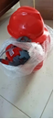
2 | 仓库 | 绝缘手套 | 10KV | 国标GB/T7622-2008 | 副 | 3 | 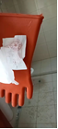
3 | 仓库 | 绝缘鞋 | 20KV中筒 | 国标GB21148-2020 | 双 | 3 | 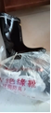
4 | 仓库 | 安全绳 | 一环一扣 | 8mm*30m+环+钩反光绳 | 根 | 2 | 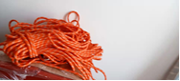
5 | 仓库 | 救生衣 | 高亮反光条、可调节卡扣 | 牛津布加厚款 | 套 | 3 | 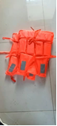
6 | 仓库 | 救生圈 | 聚氨酯泡沫塑料橙红色外观 | COS认证 2.5kg | 个 | 2 | 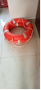
7 | 管理房 | 消防沙箱带工兵铲 | 40cm*40cm*40cm  壁厚不小于0.6mm | 铁皮消防沙箱2个，高碳钢工兵铲2把 | 组 | 3 | 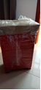
8 | 管理房 | 干粉灭火器 | 4KG消防认证新国标 | 一组：两只灭火器，一个灭火器箱子 | 组 | 5 | 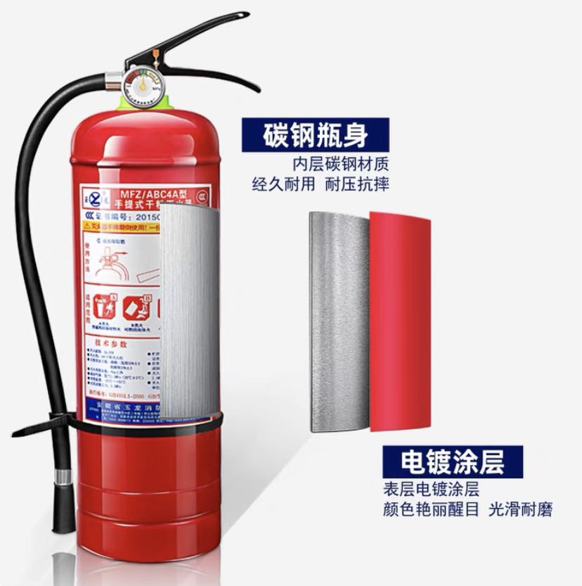
9 | 室内 | 立式空调 | 建议品牌：格力柜机[KFR-72LW(72530)FNhAb-B1]  美的柜机[KFR-72LW/BP3DN8Y-YH200C1]  奥克斯柜机[KFR-72LW/BPR3PYA1(B1)]  三品牌型号其中之一 | 大3P立式空调KFR-72LW，含室外机支架等全部在内 | 台 | 3 | 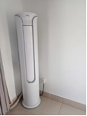
10 | 室内 | 挂式空调 | 建议品牌：格力挂机[KFR-35GW(35511)FNhAa-B3]  美的挂机[KFR-35GW/N8VHA1]  奥克斯挂机[KFR-35GW/BPR3BF12(B1)]  三品牌型号其中之一 | 1.5p变频空调KFR-35GW，含室外机支架等全部在内 | 台 | 11 | 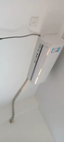
11 | 室内 | 电热水器 | 建议品牌：海尔、美的、樱花  三品牌型号其中之一 | 80L，储水式电热水器，220V/2.5KW | 台 | 5 | 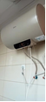
12 | 厨房 | 厨房水槽含龙头 | 单槽尺寸：75*45cm  厚度不小于0.8 | 304不锈钢 | 套 | 1 | 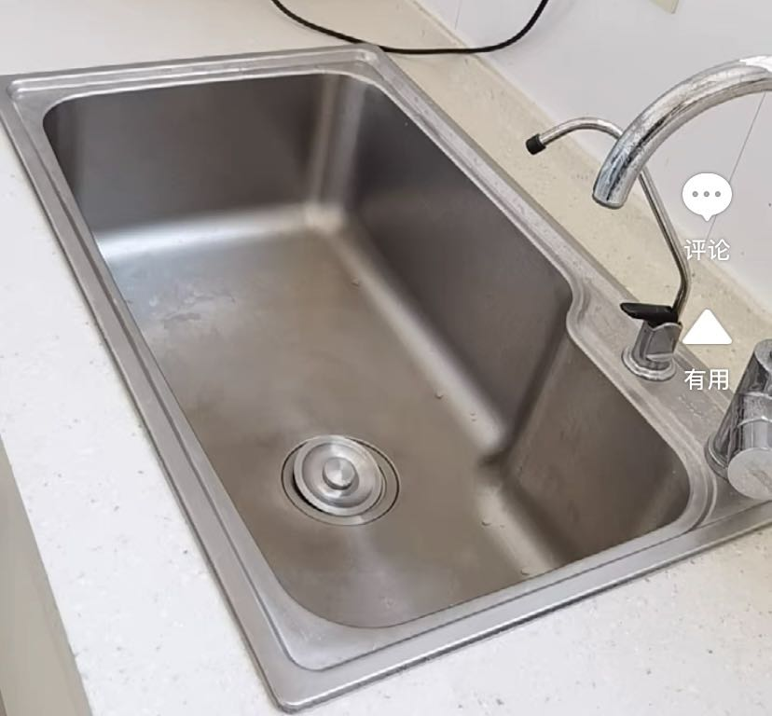
13 | 厨房 | 8 米橱柜一组含不锈钢台面 | 0.8-1mm不锈钢台面 | 304不锈钢 | 套 | 1 | 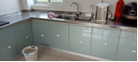
14 | 厨房 | 灶具 | 建议品牌：方太、樱花、老板 | 双灶台 | 套 | 1 | 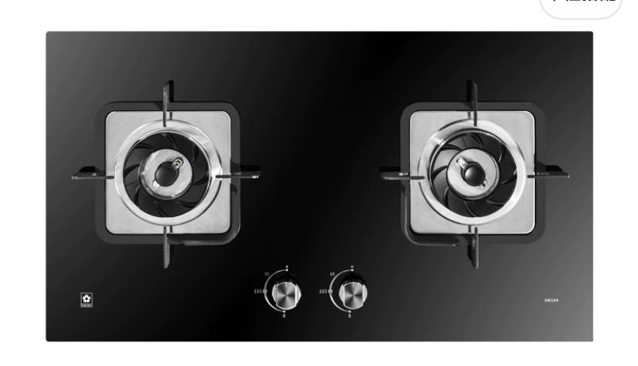
15 | 厨房 | 油烟机 | 建议品牌：方太、樱花、老板 | 一级能耗 | 套 | 1 | 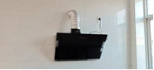
16 | 厨房 | 液化气钢瓶 | 32*68CM | 15公斤 | 瓶 | 2 | 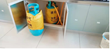
17 | 厨房 | 微波炉 |  | 20L | 台 | 1 | 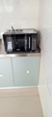
18 | 厨房 | 净水器 | 建议品牌：小米、美的、沁园 | 净水流量1.4升（每分钟） | 台 | 1 | 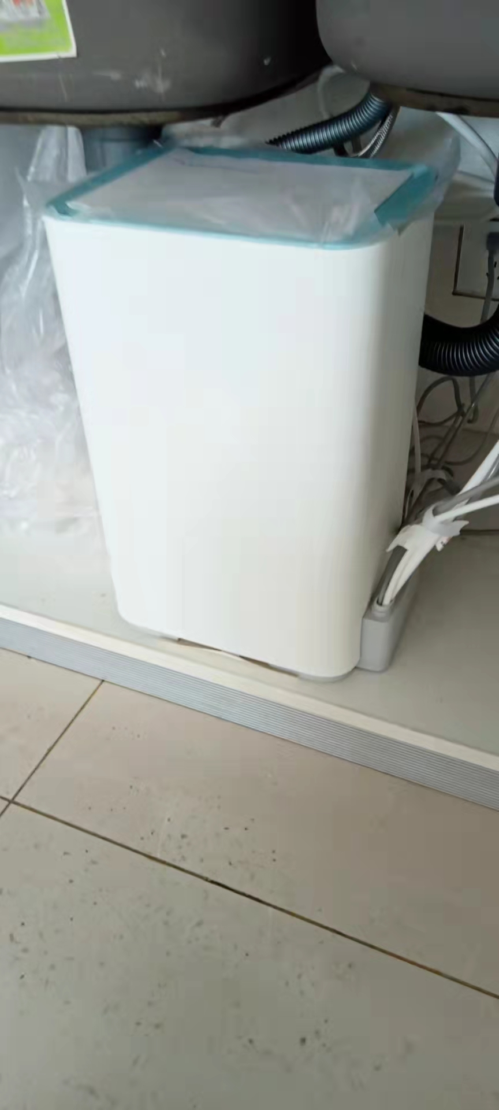
19 | 厨房 | 方桌含凳子一套 | 实木80*80*75cm | 配椅子4把 | 套 | 1 | 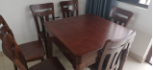
20 |  | 床（含床头柜、床垫） | 1.5m*2m | 实木床+两个实木床头柜+普通席梦思床垫 | 组 | 4 | 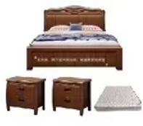
21 |  | 衣橱 | 建议品牌：创艺.振兴.木意福  型号2*2*0.6m | 实木衣柜 | 组 | 4 | 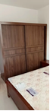
22 |  | 窗帘 | 按实际长度定制 | 遮光绒布落地窗帘，含罗马棍等全部配件配套 | m | 52 | 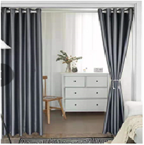
23 |  | 窗帘 | 定制品  窗洞尺寸1m*1.2m | 卫生间铝合金百叶窗帘，含全部配件配套 | 扇 | 5 | 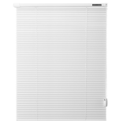
24 |  | 隐形纱窗 | 按实际面积定制 | 金刚砂 | m2 | 30 | 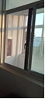
25 |  | 茶几、沙发 | 按图采购 | 沙发组合为1 1 3形式 | 组 | 1 | 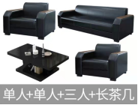
26 | 室内 | 电视机 | 45寸-50寸 | 支持wifi,usb2.0,HDMI2.0接口 | 台 | 4 | 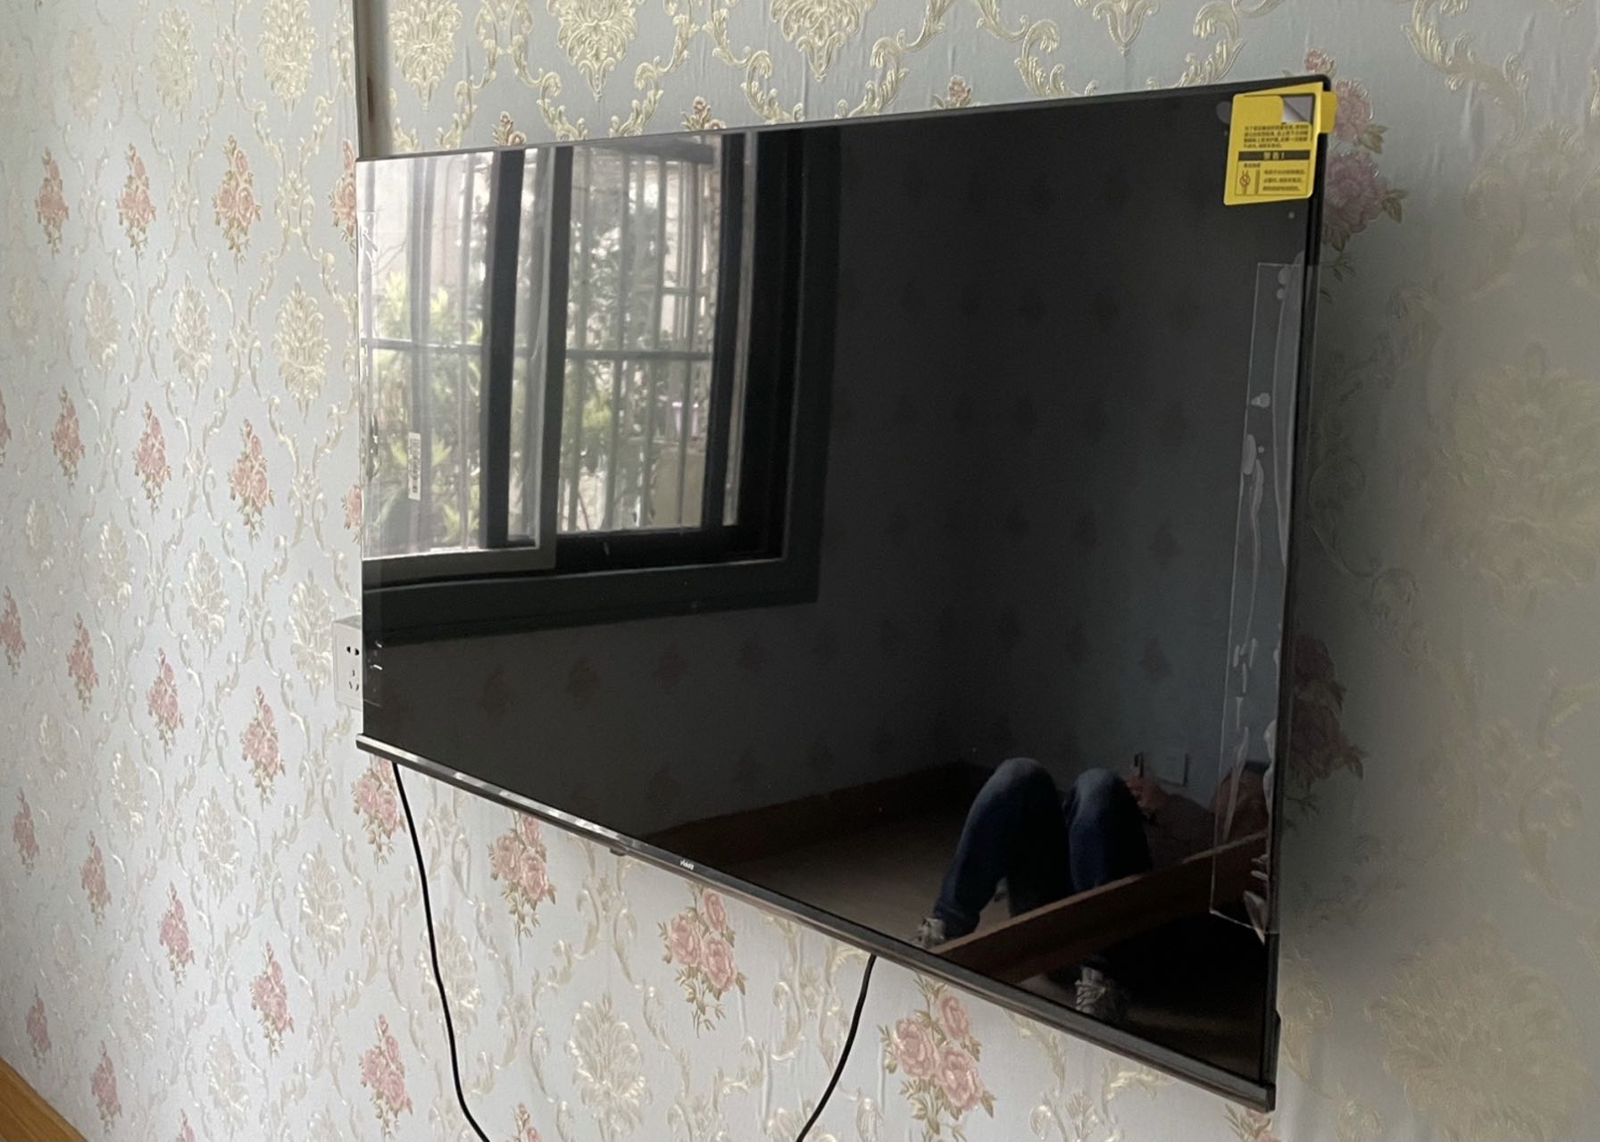
27 | 室内 | 浴霸 |  | 1130瓦 | 台 | 4 | 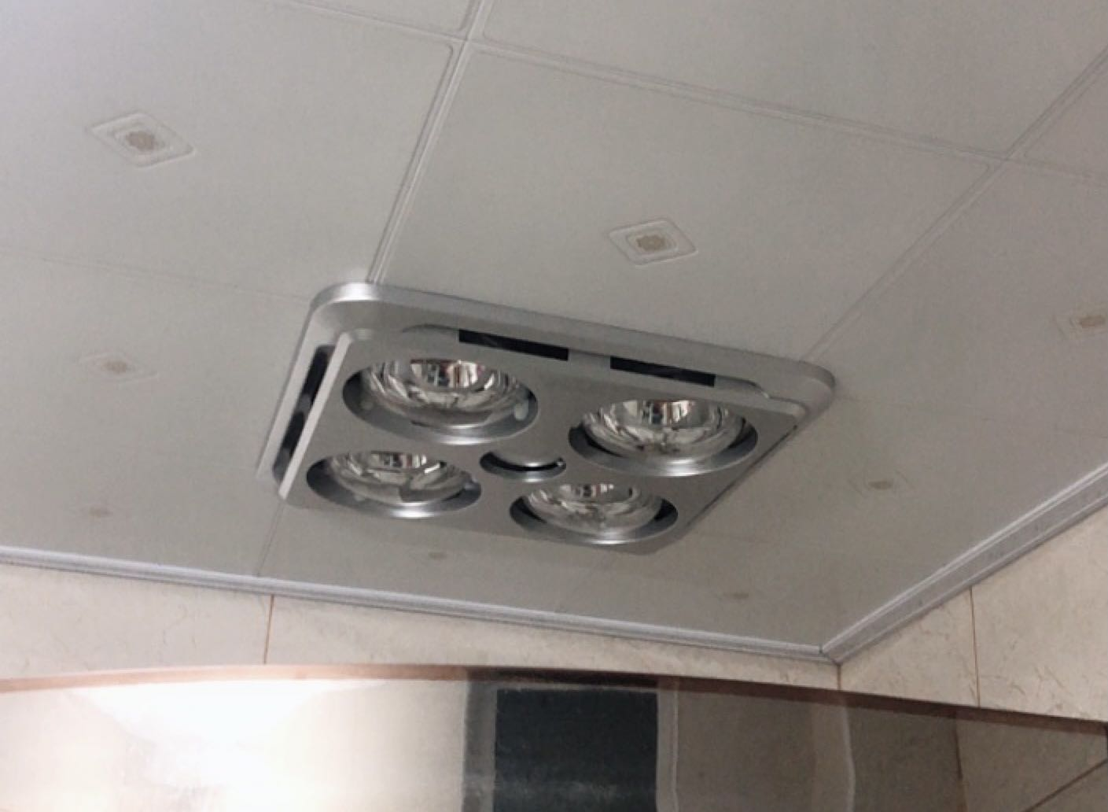
28 | 室内 | 办公桌 | 180*80*76cm | 实木 | 套 | 4 | 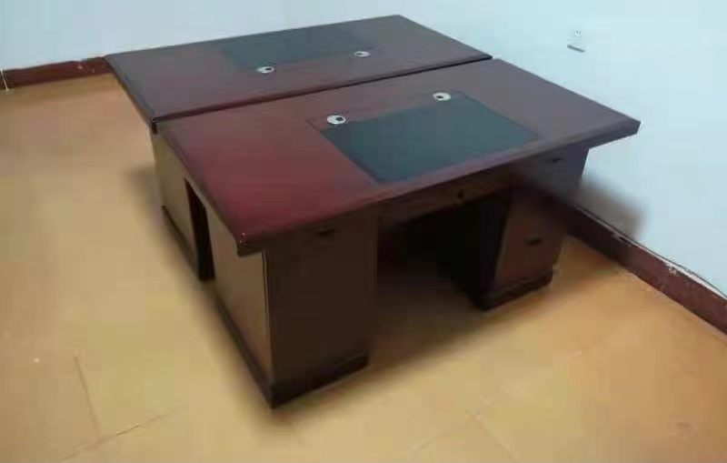
29 | 会议室 | 会议桌 | 3.5*1.6m  台面厚度8cm | 配10把实木椅 | 套 | 1 | 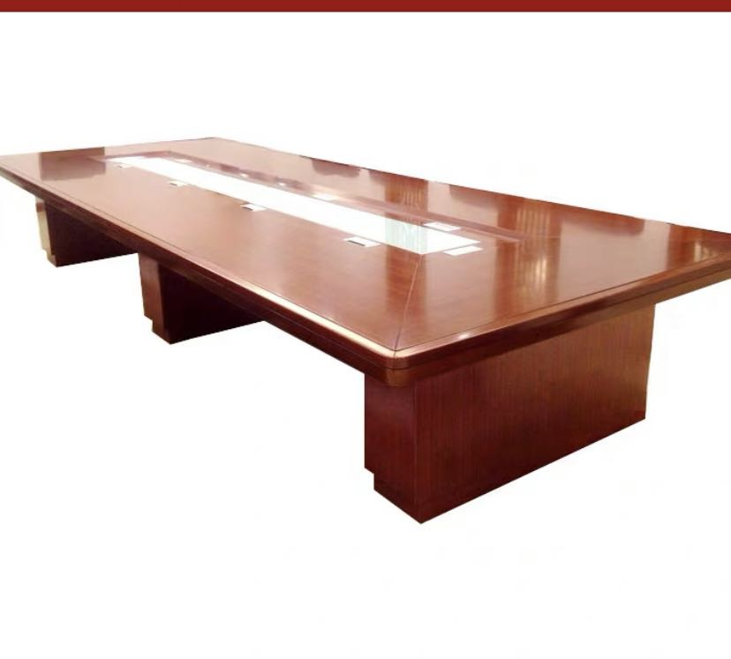
30 | 厨房 | 冰箱 | 单开门，容量180L冷冻室58L  制冷方式：直冷  综合电耗(kw.h/24h):0.69 | 国产品牌 | 台 | 1 | 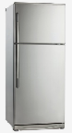
31 | 卫生间 | 热水器喷淋头及水龙头 | 精铜主体 镀铬工艺 | 喷淋头带置物架 | 套 | 4 | 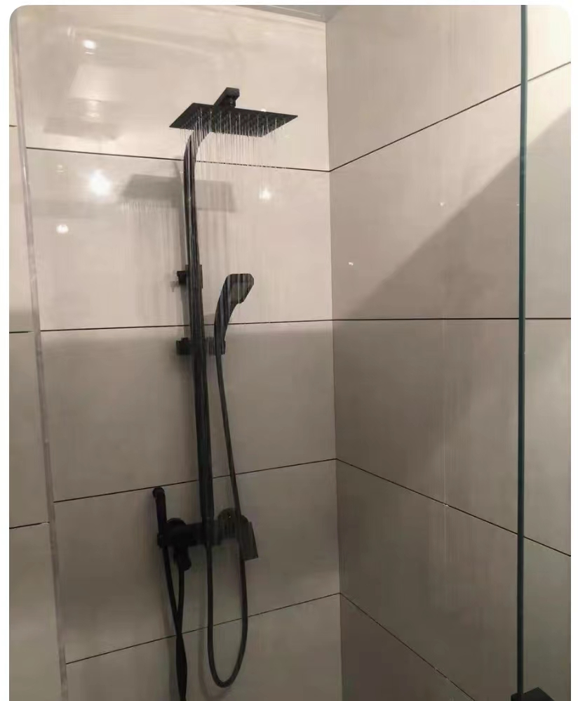
32 | 卫生间 | 不锈钢毛巾架 | 40CM | 304不锈钢 | 个 | 4 | 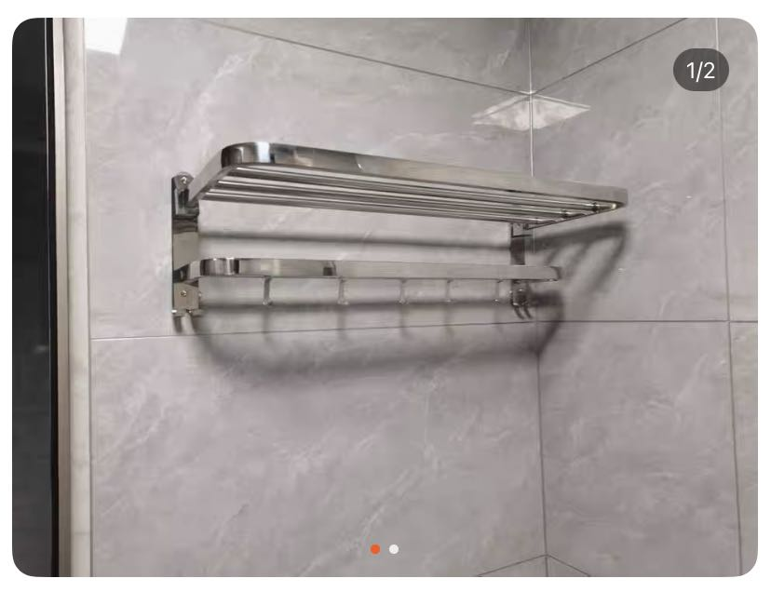
33 | 卫生间 | 淋浴房钢化玻璃 | 长宽约为1.4×2m | 玻璃厚度0.8mm移门  边框为铝合金 | 套 | 4 | 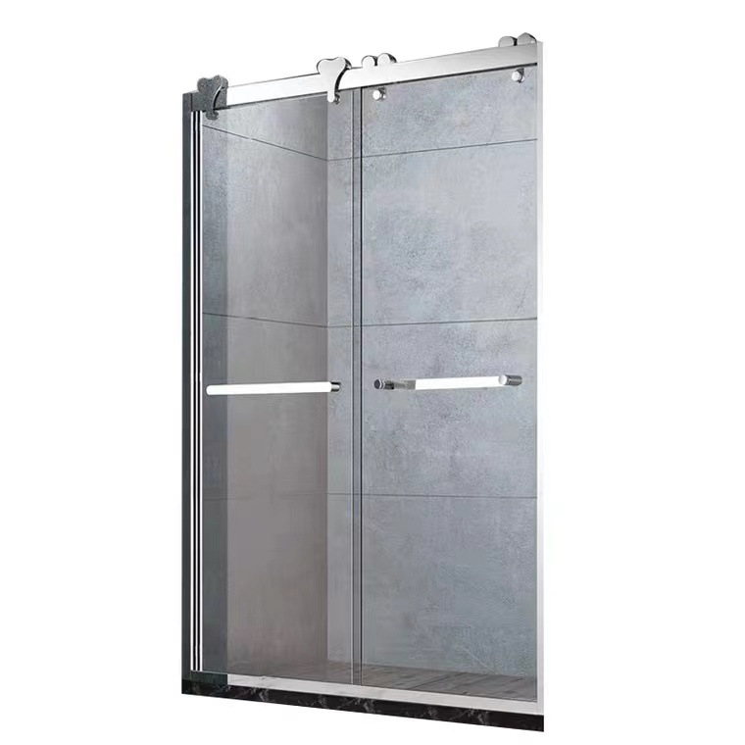
34 | 卫生间 | 洗漱间镜箱 | 70*65CM | 挂墙 | 套 | 4 | 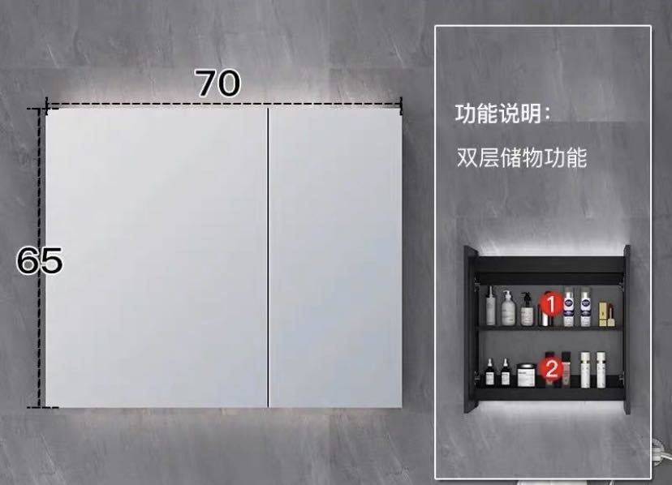
35 |  | 文件柜 | 规格1850*860*390铁皮裸板厚度0.5.上下两层隔板固定建议品牌：震旦.汪洋.圣奥 | 铁皮喷塑 | 套 | 12 | 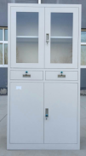

第二章 采购项目商务要求

一、 交货时间、地点：
（1）工期：中标单位签订合同后20个日历天内完成供货并安装。
（2）交货地点：采购单位指定地点。

二、质量要求：合格。

三、质保要求：壹年，其中空调质保二年。
四、付款方式：
合同签订后，乙方将货物运送到甲方指定地点，且安装、调试、验收合格，乙方提供需求产品金额总额的增值税专用发票（13%）后，甲方支付至合同金额的95%，合同款的5%作为质保金，质保期(满1年后)无质量问题前提下再予不计息支付（质保期从验收合格之日起计算）。
五、其它相关说明：
1、中标供应商在领取中标通知书前须按招标文件规定缴纳履约保证金，并按中标通知书规定时间与采购单位签订合同。
2、无论投标结果如何，投标供应商自行承担与投标响应有关的全部费用。
3、招标文件工本费每套售价 300元现金,开标现场收取，售后不退。

4、本项目不组织统一踏勘，投标供应商自行踏勘，踏勘费用自行考虑，投标人提供现场勘察不低5张证明投标人现场踏勘照片，如未提供作废标处理。
5、本项目清单未对材料有要求的，其规格、颜色及质量必须经建设单位认可。

第三部分 投标人须知

一、招标采购文件说明
1、 招标采购文件由招标方负责解释。
2、 招标采购文件由下述部分组成：
第一部分 招标公告
第二部分 采购项目需求
第三部分 投标人须知
第四部分 开评标
第五部分 拟签订的合同文本
第六部分 质疑提出和处理
第七部分 投标文件格式

二、招标采购文件的澄清和修改
1.供应商下载招标文件后，应仔细检查招标文件的所有内容，如对本次招标文件存在疑问，请将书面询问文件在本项目投标截止时间24小时前送至采购单位或代理单位，所有技术需求、参数、评分办法、质保、付款、工期等由采购单位作统一答复，所有开评标程序等由代理单位作统一答复；如规定时间内未收到任何书面质疑，则视为各投标供应商均理解并接受本招标文件所有内容。同时供应商不得在招标结束后针对招标文件所有内容提出质疑事项。
2.投标人应认真审阅招标文件中所有的事项、格式、条款和规范要求等，如果投标人没有按照招标文件要求提交投标文件，或者投标文件没有对招标文件做出实质性响应，其投标将被拒绝或者将作为无效投标，由投标人自行承担责任。
3.招标人有权对发出的招标文件进行必要的澄清或修改。对招标文件的澄清、修改将构成招标文件的一部分，对所有投标人具有约束力。
4.招标人可视情取消、延长投标截止时间和开标时间，不负责解释。
5.投标人由于对招标文件的任何推论和误解以及招标人对有关问题的口头解释所造成的后果，均由投标人自负。
6.招标人视情组织答疑会。

三、投标文件的制作

1、 原则：
（1）投标人应保证所提供的所有资料的真实性、准确性。
（2）投标人在招标过程中提供不真实的材料，无论其材料是否重要，采购方都将终止其投标资格，投标人需承担相应的后果及法律责任。
（3）采购方拒绝接受电报、电话或传真形式的投标文件。

2、 投标文件的组成：见本招标采购文件第六部分“投标文件格式”。
特别提示：请投标人携带相关原件用于备查。复印件请加盖单位公章。因携带原件不全，由此引起的后果由投标人自负。（须将备查原件放在一个资料袋中，原件资料袋可不密封，但须在资料袋上标明投标单位名称和原件清单目录。）

3、 投标文件制作要求：
（1）投标人应按投标文件组成顺序编写、制作投标文件，并牢固装订成册。投标文件均需采用A4纸（图纸等除外）。投标文件不得行间插字、涂改、增删，如修改错漏处，须经投标文件签署人签字并加盖公章。
（2）投标文件正本壹份、副本贰份，在每一份投标文件上要明确标注投标人全称、“正本”、“副本”字样。一旦正本和副本内容有差异，以正本为准。
（3）投标文件正本须打印并由法定代表人或授权代表签字并加盖单位公章。副本可复印，但须加盖单位公章。
（4）投标人应将本项目投标文件密封。
（5）所有密封文件封套正面须标明项目名称、边缝处加盖单位骑缝章或骑缝签字，并注明于开标前不得启封。如果投标供应商未加写标记，招标方对投标文件的误投和提前启封不负责任。

4、 投标报价
（1）投标方应自行踏勘现场，结合现场实际合理报价。
（2）投标报价为全费用一次性报价，包含所采购物品及相应五金配件、安装配件、运输费用、搬运费、安装费用等，后期费用不因任何原因调整单价。
（3）投标方免费提供的项目，也应报价并注明免费，不计入报价总价。
（4）投标人应对招标文件内所要采购的全部内容进行报价，只投其中部分内容者，其投标书将被拒绝。
（5）询价报价单须单独另行密封，正本一份，副本贰份。
（6）本项目最高限价为人民币20万元。

保证金

中标供应商的履约保证金为中标价的5%，合同签订前提交至招标人保证金专用账户，安装完成并经验收合格后办理合同履约金退还手续。

6、投标有效期：投标文件从开标之日起，投标有效期为60个工作日。

四、投标文件的递交
1、招标方于开标地点在投标截止时间前半小时内接受标书。
2、投标人递交投标文件的方式为专人当面递交的方式。
3、招标方将拒绝接收递交时间、密封情况等不符合要求的投标文件。
4、投标文件填写字迹必须清楚、工整，对不同文字文本投标文件的解释发生异议的，以中文文本为准。

五、无效投标的情形
发生下列情况之一的投标文件被视为无效：
1．投标报价超出项目最高限价的；
2．由于包装不妥，在送交途中严重破损或失散的投标文件；
3．未按照招标文件要求盖章、签署姓名；未装订或未按照招标文件规定的数量进行制作、未按照招标文件规定要求密封；投标承诺函、法定代表人授权书等有涂改的；
4．未能提供合格的资格文件；
5．投标人未对招标文件内所要采购的全部内容进行报价的；
6．与招标文件有重大偏离的或未能实质性响应技术商务要求的；
7．开标时投标供应商授权代表未到开标现场或授权代表不能提供相应身份证明的；
8．投标供应商在投标活动中提供任何虚假材料或从事其他违法活动的；
9．评标委员会认为其他不合理情况的；
10．不符合法律、法规和本招标文件规定的其他实质性要求的。

六、变更为其他方式采购的情形
投标截止时间出现如下情形的：参加投标的供应商不足3家的，或者评标中出现符合专业条件的供应商或对招标文件作实质响应的投标人不足3家的，除采购任务取消外，招标人应报告监督部门，视情采取其他方式采购。本次招标文件中对供应商资质、技术等要求，将作为其他方式采购的基本要求和依据。原已经参加投标并符合要求的供应商，根据自愿原则，参加其他方式采购。

第四部分 开评标

一、开评标程序

1.招标人组织开标
(1）招标方在招标文件规定的时间和地点公开开标，投标人的法定代表人或授权代表须持有效身份证参加开标会。
(2)询标期间，投标供应商法定代表人或授权代表必须在场，负责解答有关事宜。
(3)凡在投标、开标过程中，招标人已提示是否有异议的事项，投标人当时没有提出异议的，事后投标人不得针对上述事项提出质疑。
(4)在投标、评标过程中，如果投标人联合故意抬高报价或出现其他不正当行为，招标人有权中止投标或评标。
2.评委会由采购单位代表及相关领域的专家组成，对投标文件进行审查、质疑、评估、比较。评委会按照公平、公正、择优的原则进行独立评标。政府采购监督管理部门代表将监督开标的全过程。

(1)评审内容
投标人的投标资格；投标文件是否完整；投标文件是否恰当地签署；是否作出实质性响应；是否有计算错误。评委评标只根据投标文件本身，而不寻求外部证据。

（2）相应的规定
如果单价汇总金额与总价金额有出入，以单价金额计算结果为准；单价金额小数点有明显错位的，应以总价为准；正本与副本有矛盾的，以正本为准；若文件大写表示的数据与数字表示的有差别，以大写表示的数据为准。

（3） 陈述、演示、答疑、澄清
如评委会认为有必要，投标人按评委会的要求作陈述、演示、答疑及澄清其投标内容。时间由评委会掌握。重要澄清答复应是书面的，但不得对投标内容进行实质性修改。

3.中标通知
（1）中标结果确定后，将公示1个工作日。公示期满，如无异议的，招标人向其签发《中标通知书》，《中标通知书》一经发出，即具有法律效力。采购人和成交供应商依法承担法律责任。公示期满，如无异议的，中标人须在中标公示期满后3日内领取中标通知书，否则视为中标人放弃本项目的中标权，同时视为中标人自动放弃本项目的投标保证金。
（2）未收到中标通知的投标人默认为未中标人，招标人不再以其它方式另行通知。

二、 评标办法
符合招标文件需求，且报价最低者为中标人候选人。如果出现相同的最低报价，则相同最低报价的供应商继续报价，直到出现最低报价为止，则此时的最低报价者为中标候选人。

第五部分 合同相关要求
采购合同
合同编号：

甲方（买受人）
乙方（出卖人）
根据《中华人民共和国民法典》及其它有关法律、法规，甲、乙双遵循平等、自愿、公平、诚信和互利的原则，经充分协商,就甲方所需的 采购事宜，签订本合同，以资共同信守执行。
第一条、货物名称、规格型号、单位、数量、单价（元）:
序号 | 材料名称 | 规格 型号 | 单 位 | 数 量 | 单 价 | 金额
1
2
3
合计金额（暂定合同价）： 小写： 元
1、以上单价为固定单价,已包含生产、检验、样板、配件、备品备件、专用工具、包装、运输、卸货、损耗、送检、验货、机械费、安装费、税金等收货前的所有费用及保修费用，还包括因质量问题引起的维修和更换、技术指导和培训等全部费用。本合同单价一次包死，在合同履行过程中不再做任何调整。本合同的总价为暂定价，甲方有权调整合同中材料计划或材料数量，材料数量和规格型号的调整，不影响本合同单价及其他条款的执行。
2、以上数量为暂估数量，具体按甲方实际验收合格的数量为准，必须由甲方出具收料单进行核对结算，且收料单必须由甲方指定收货人签字方有效，其它任何个人或者盖章均无效，甲方有权不予结算。
- 质量标准:
1、符合国家标准、行业标准及有关地方的规定（执行最高标准和要求）。如果国家出台新的技术规范标准，则执行新技术规范标准。
2、材料质量应严格符合工程所需材料质量验收标准、设计、合同及有关工程施工及验收规范的要求。供应的产品应以样品（如有）为样板，否则，甲方有权随时解除合同，由此造成甲方工期延误的损失及紧急订货增加的费用等均由乙方承担。
第三条、包装方式及费用承担:
1、除甲方有特殊要求并在合同条款中明确外，产品的包装由乙方负责，并满足运输及仓储的要求。（乙方须准时提供全新的、包装完美无破损的、备件齐全的、完全符合国家的有关质量标准的设备。）。包装费用由乙方承担。
2、包装应根据国家标准及产品特点具备防潮、防雨、防锈、防震、防腐蚀等功能，因包装原因造成产品毁损的，由乙方承担责任，因此给甲方造成工期、人工等损失的，甲方有权提出索赔。
3、包装物上必须标注产品名称、规格型号、颜色、数量、产品等级、堆放要求、保存环境要求、生产商等标识，因标识缺失或不清导致损失的，乙方负责赔偿。
4、对包装方式的专门约定 / 。
5、乙方（回收/不回收）包装物，回收的包装物名称 / 。
第四条、交货时间、交货地点、风险承担:
1、工期：甲乙双方签订合同之日起20个日历天内完成供货并安装。
2、本合同中双方往来的计划、变更、通知、联系单等一切书面函件，均以电子邮件形式发送至乙方指定接收人_______________，联系电话__________，邮箱_______________ ，电子邮件进入到该特定系统时即视为送达。
3、交货地点：运至甲方指定的 ，甲方指定收货人__________，联系电话__________。
4、风险承担：产品损毁灭失风险自甲方验收合格之日起转移至甲方。
第五条、验收标准、验收方法、提出异议:
1、甲方根据本合同第二条的有关规定对乙方交付的产品进行验收，但甲方的验收不免除乙方任何质量责任和义务。
2、甲方验收方法：质量按合同约定的标准验收；数量按验收合格后实际数量计算；外观检验包括品牌、规格、型号及技术参数。产品检验报告、质保书、合格证等于交货时提交甲方收货人备案。（设备验收包括：数量、外观质量、备件备品、装箱单、技术参数资料(中文)、设备安装调试运行良好。）（设备应钉有铭牌（包括：制造商、设备名称、型号规格、出厂日期等）并附有产品质量检验合格标志。）（在货到后3天内，乙方免费完成设备安装调试工作。）
3、甲方有权在质量保修期内提出异议，但有关权威部门认为产品有缺陷的，提出异议不受上述期限的限制。
4、其他约定 / 。
第六条、结算付款:
1、双方根据实际验收合格的产品数量结算货物总金额，结算方式 结算时按甲方实际验收合格的数量按实结算，单价以投标单价为准 。
本合同签订后，乙方将货物运送到甲方指定地点，且安装、调试、验收合格，乙方提供需求产品金额总额的增值税专用发票（13%）后，甲方支付至合同金额的95%，合同款的5%作为质保金，质保期(满1年后)无质量问题前提下再予不计息支付（质保期从验收合格之日起计算）。
本项目履约保证金为 ，在安装完成并经验收合格后无息退还履约保证金。
3、乙方纳税人身份为 一般纳税人 ，乙方收取货款前须提交增值税专用 发票：税率 13 %，否则甲方有权拒绝付款，由此造成逾期付款的，责任由乙方承担。
4、发票开具时间节点，按以下第【3】种方式执行：
（1）票随货到；
（2）月底对账完毕后，根据对账金额开具对应发票。
（3）在付款前开具对应付款金额发票。
第七条、质量保修:
1、质量保证责任：乙方承担所供产品在合理使用期限内的质量保证责任，如因此给甲方或使用方造成损失的，应承担赔偿责任。
2、质保期自产品验收合格之日起算，须安装、调试、送检的，自安装、调试、送检并通过验收合格之日起算。质保期为【1】年，其中空调质保二年。
3、质保期内乙方免费提供技术支持和培训，免费提供维修和更换所需的所有零配件、部件与设备，承担因产品质量问题引起的维修和更换的全部费用。
4、更换的零配件、部件和设备须与产品原采用零配件、部件、设备的产地、型号规格相同，若无法达到上述要求，须事先征得甲方书面同意，方可使用代用品。
5、乙方保修负责人姓名 ，联系方式 。
6、乙方在收到甲方或甲方委托人的通知后，应及时赶到现场进行保修，具体要求如下：
①除不可抗力原因外，乙方须在接到甲方通知后24小时内赶到现场，并于2日内完成维修；
②乙方未按第①项规定时间到场的，视为认可交由甲方处理，因此发生的费用从乙方质量保修金中按照发生费用的120%扣除；
③乙方质量保修金不能满足第②项需要，乙方负责补足。
第八条、合同的解除:
乙方具有以下情形之一的，甲方有权解除合同:
1、乙方未按照甲方供货通知要求的时间、数量或规格型号交付产品（任何批次），经甲方书面或口头催要后7日内仍未按甲方要求交货的；
2、乙方交付的产品不符合本合同约定，或与样品不相符，或交付的产品系假冒伪劣的。
第九条、违约责任:
1、乙方未按照甲方要货通知要求的时间交付产品的，甲方不解除合同的，根据实际延误的时间，每逾期壹日，乙方按照应交付产品总金额的 0.1%向甲方支付违约金；甲方解除合同的，乙方按照合同总金额的20%向甲方支付违约金；造成甲方损失的，乙方还应赔偿甲方一切经济损失。
2、乙方交付的产品不符合本合同约定或经验收交付的产品质量不合格的，甲方不解除合同的，乙方应当重新交付符合合同约定的产品，因此造成交付延误的，根据实际延误的时间，每逾期壹日按应交付产品总金额的 0.1%向甲方支付违约金；甲方解除合同的，乙方按合同总金额的20%向甲方支付违约金；造成甲方损失的，乙方还应赔偿甲方一切经济损失。
3、乙方未按照甲方供货通知要求的数量交付产品的，乙方应当按照未交付部分产品总金额的20%向甲方支付违约金，给甲方造成其它损失的，乙方承担赔偿责任。
4、甲方未按照合同约定时间支付货款的，每逾期壹日，按照应付未付产品款金额的0.1%向乙方支付违约金。
5、本合同标的物的技术参数、第三方产品检验报告、产品质保证书、产品合格证等技术资料和质量保证资料，如乙方交货时提交不全或不符合要求，甲方有权拒绝付款。
6、乙方不出具发票、延期出具发票、出具的发票不符合税法规定或甲方要求的，甲方有权拒绝付款并顺延付款时间，乙方承担合同总金额10％的违约金，同时乙方需重新开具、出具符合规定及甲方要求的发票。
第十条、争议的解决:
合同履行过程中发生的争议，由双方协商解决，协商不成的，由甲方注册地人民法院管辖。
第十一条、其他:
1、双方的单位地址、邮编、开户行及帐号、项目负责人、电话、电子邮箱等若有变更，须在发生变动次日以书面形式通知对方，如不及时通知一切后果由责任方承担。
2、本合同中双方往来的书面函件、通知、联系单等文件包括电子邮件等数据电文，如以电子邮件形式发送的，电子邮件进入到对方该特定系统时即视为送达。
3、招投标文件等（含澄清、补充通知、供应商承诺）均构成本合同的组成部分，应该认为是一个整体，彼此相互解释，相互补充。

甲方联系人： ，电 话： ，
传 真： ，电子邮箱： ，
地 址： ，邮政编码： ，
乙方联系人： ，电 话： ，
传 真： ，电子邮箱： ，
地 址： ，邮政编码： 。
第十二条、合同生效:
本合同一式陆份，甲方叁份，乙方叁份，双方签字、盖章后生效。

甲方（盖章）: 乙方（盖章）：

法定代表人： 法定代表人：

委托代理人： 委托代理人：

地 址： 地 址：

联 系 电 话： 联 系 电 话：
年 月 日
廉政合同
甲方(全称)：
乙方(全称)：
根据国家、省工程建设和廉政建设的有关规定，为做好合同工程的廉政建设，保证工程质量与施工安全，提高建设资金的有效使用和投资效益，甲方、乙方就加强合同工程的廉政建设，订立本合同。
1 双方权利和义务
1.1 严格遵守国家有关法律法规的规定。
1.2 严格执行一切合同文件，自觉按合同办事。
1.3 双方的业务活动坚持公平、公开、公正和诚信的原则（法律认定的商业秘密和合同文件另有规定除外），不得损害国家和集体利益，不得违反工程建设管理规章制度。
1.4 建立健全廉政制度，开展廉政教育，设立廉政告示牌，公布举报电话，监督并认真查处违法违纪行为。
1.5 发现对方在业务活动中有违反廉政建设规定的行为，应及时给予提醒和纠正。
1.6 发现对方严重违反合同的行为，有向其上级部门举报、建议给予处理并要求告知处理结果的权利。没有上级部门的，依据有关法律法规移交司法机关处理。
2 甲方义务
2.1 甲方及其工作人员不得索要或接受乙方的礼金、有价证券和贵重物品，不得在乙方报销任何应由甲方或工作人员个人支付的费用等。
2.2 甲方及其工作人员不得参加乙方安排的宴请（工作餐除外）和娱乐活动；不得接受乙方提供的通讯工具、交通工具和高档办公用品等。
2.3 甲方及其工作人员不得要求或者接受乙方为其住房装修、婚丧嫁娶活动、配偶子女的工作安排以及出国出境、旅游等提供方便等。
2.4 甲方及其工作人员及其配偶、子女不得从事与甲方有关的工程材料设备供应、工程分包、劳务等经济活动。
2.5 甲方及其工作人员不得以任何理由向乙方推荐分包单位或推销材料，不得要求乙方购买合同约定外的材料和设备。
2.6 甲方及其工作人员要秉公办事，不准营私舞弊，不准利用职权从事各种个人有偿中介活动。
3 乙方义务
3.1 乙方不得以任何理由向甲方及其工作人员行贿或馈赠礼金、有价证券、贵重礼品。
3.2 乙方不得以任何名义为甲方及其工作人员报销应由甲方或工作人员个人支付的任何费用。
3.3 乙方不得以任何理由安排甲方及其工作人员参加宴请（工作餐除外）及娱乐活动。
3.4 乙方不得为甲方和个人购置或提供通讯工具、交通工具和高档办公用品等。
4 违约责任
4.1 甲方及其工作人员违反本合同第1条和第2条规定，应依据有关规定给予廉政建设规定的处分；涉嫌犯罪的，移交司法机关追究刑事责任；给乙方造成经济损失的，应予赔偿。
4.2 乙方及其工作人员违反本合同第1条和第3条规定，应依据有关规定给予廉政建设规定的处分；给甲方造成经济损失的，应予赔偿；情节严重的，给予乙方一至三年内不得进入工程建设市场的处罚。
5 双方约定
本合同由双方或其上级部门负责监督执行，并由双方或其上级部门相互约请对本合同执行情况进行检查。
6 合同生效
本合同的有效期为自双方签署之日起至该主合同结束之日止。
7 合同法律效力
本合同作为主合同的附件，与主合同具有同等的法律效力，经双方签署后生效。
8 合同份数
本合同正本贰份，副本肆份，共计陆份。

甲 方(公章)： 乙 方(公章)：

法定代表人(签字或盖章)： 法定代表人(签字或盖章)：

年 月 日

廉 政 承 诺 书
乙方：
为切实防范和杜绝投资工程建设中的各种腐败现象和商业贿赂行为，实现“优质工程”、“廉洁工程”双目标，防止发生各种谋取不正当利益的违法违纪行为，加强工程建设中的廉政建设，特订立本廉政承诺书。
第一条 乙方承诺
（一）应严格遵守国家关于市场准入、项目招标投标、工程建设和市场活动的有关法律、法规，相关政策，以及廉政建设的各项规定。
（二）严格执行建设工程项目合同文件，自觉按合同办事。
（三）业务活动必须坚持公开、公平、公正、诚信、透明的原则（除法律法规另有规定者外），不得为获取不正当的利益，损害国家、集体和对方利益，不得违反工程建设管理、建设的规章制度。
（四）不得以任何理由向甲方赠送礼品、礼金或有价证券等，不得为甲方安排高档消费娱乐、旅游等活动。
（五）不得向甲方支付劳务费、介绍费等，更不得向甲方人员行贿。
（六）不得以任何理由为甲方和相关单位报销应由对方或个人支付的费用。
（七）不得采取各种手段偷工减料、贪污和侵吞公共财物，降低工程质量。
（八）不得在工程招投标、工程预算结算、工程款支付等工作中弄虚作假。
（九）如发现本单位有关人员有违法违纪行为应及时向集团公司纪委反映和举报。
第二条 违约责任
乙方如违反上述条款，我司将视情节严重程度扣除相应工程款的5%-30%；情节较严重的，将被列入黑名单，1至5年内无权参与我司今后的招投标工作及工程项目；情节特别严重的，按照管理权限，依据有关法律法规移交司法机关处理；给甲方单位造成经济损失的，应予以全额赔偿。
第三条 本承诺书的有效期为自双方签署之日起至该主合同结束之日止。
第四条 本承诺书一式陆份，由甲乙双方各执叁份。

乙方单位(盖章):

法定代表或授权代表：

联系电话：

日期： 年 月 日

安全生产协议
为在 项目的实施过程中创造安全、高效的作业环境，切实做好本项目的安全生产管理工作，遵循平等、自愿、公平和诚实信用的原则， （以下简称“甲方”）与 （以下简称“乙方”）达成一致意见，特此签订安全生产协议：
一、甲方职责与权力
1.严格遵守国家有关安全生产的法律法规，认真执行主体合同中的有关安全生产要求。
2.按照“安全第一、预防为主”和坚持“管生产必须管安全”的原则进行安全生产管理。
3.甲方有权要求并督促乙方按照安全生产相关要求开展工作，对于违反安全生产规定的行为有权予以制止并要求乙方及时整改。
二、乙方职责与权力
1.严格遵守国家有关安全生产的法律法规，认真执行主体合同中的有关安全生产要求。
2.乙方需定期对本公司的项目参与人员召开安全工作会议，并组织相关安全生产培训。
3.坚持“安全第一、预防为主”和“管生产必须管安全”的原则，加强安全生产宣传教育，增强全员安全生产意识，有组织有领导地开展安全生产活动。
4.乙方在任何时候都应采取各种合理的预防措施，避免项目参与人员发生任何违反安全生产的行为，若因乙方自身原因造成的安全事故，甲方不承担任何责任。
5.所有涉及项目开展需要使用的机具、设备及劳动保护用品均应定期检查，并有检查人员的签字记录，保证其处于完好状态；不合格的机具、设备和劳动保护用品严禁使用。
6.加强生产工作中交通安全管理，参与项目的工作人员应严格遵守交通规则，按时准点到场，以防来往过程中交通事故的发生。
7.若项目涉及工程监理、房屋保全监测、深基坑监测、质量检测、勘察设计、水土保持监测等需实地操作或踏勘的，应做好自我保护工作，防止失足跌落或各种因自我防护不足而导致的人身伤害；同时应避免在工作开展过程中与他人发生争吵及肢体冲突，做到安全文明作业。
三、违约责任
如因双方违反以上规定而造成安全事故的，事故责任方将被依法追究责任，另一方不承担连带责任。
本合同一式陆份，合同双方各执叁份。由双方法定代表人或其授权的代理人签署与加盖公章后生效，本合同的有效期为自双方签署之日起至该主合同结束之日止。
甲方：（盖章） 乙方：（盖章）
法 定 代 表 人 法 定 代 表 人
或其授权代理人： 或其授权代理人：
年 月 日

第六部分 质疑提出和处理
一、质疑的提出
1、质疑人必须是直接参加本次招标活动的当事人。

2、供应商下载招标文件后，应仔细检查招标文件的所有内容，如对本次招标文件存在疑问，请将书面询问文件在本项目投标截止时间24小时前，送至采购单位。
3、提出质疑时，必须坚持“谁主张，谁举证”、“实事求是”的原则，不能臆测。属于须由法定部门调查、侦查或先行作出相关认定的事项，质疑人应当依法申请具有法定职权的部门查清、认定，并将相关结果提供给采购人。采购人不具有法定调查、认定权限。
4、对本次招标有质疑的，实行实名制，不得进行虚假、恶意质疑。质疑人应在质疑有效期内以书面形式提出《质疑函》（格式请下载），《质疑函》内容应包括质疑事项、主要内容、事实依据、适应法规条款、佐证材料等。同时，质疑人应保证其提出的质疑内容及相关佐证材料的真实性及来源的合法性，并承担相应的法律责任。
对不能提供相关佐证材料的、涉及商业秘密的、非书面形式的、非送达的、匿名的《质疑函》将不予受理。
相关佐证材料要具备客观性、关联性、合法性，无法查实的（如宣传册、媒体报道、猜测、推理等）不能作为佐证材料。
5、本项目要求供应商在法定质疑期内一次性提出针对同一采购程序环节的质疑。
6、提供报名回执的复印件，由供应商法人代表签字或盖章，并加盖供应商公章，对不能提供的将不予受理。
二、《质疑函》的受理和回复
1、《质疑函》须由质疑人的法定代表人或参加本次招标授权人送达采购单位和招标人。
2、在处理过程中，发现需要质疑人进一步补充相关佐证材料的，请质疑人在规定的时间内提供，质疑回复时间相应顺延。质疑人不能按时提供相关佐证材料的，视同放弃质疑。
三、质疑处理
1、质疑成立的处理。中华人民共和国财政部令第94号《政府采购质疑和投诉办法》处理。
2、质疑不成立的处理。
1）质疑人书面《申请撤回质疑函》的，不作违约处理。
2）质疑人在规定的时间内不配合进行质疑调查处理的，按自动撤回《质疑函》处理。
3）质疑人不按《质疑函》格式就提出质疑的，作违约处理。招标人有权收取其保证金的10%作为违约金；同时，视情列入不良供应商名单。
4）质疑人虽提供了相关佐证材料，但不能证明其质疑成立的，招标人请质疑人补充相关佐证材料，仍不能证明其质疑成立的，作违约处理。招标人有权收取其保证金的50%作为违约金；同时，列入不良供应商名单。
5）质疑人不能提供相关佐证材料的，招标人已指出，质疑人仍然坚持提出质疑的，作违约处理。招标人有权收取其保证金的100%作为违约金；取消相应会员资格6个月，同时，列入不良供应商名单。
6）对明显有违背事实的、经相关专家或评委认定无依据的、经其他投标人举证无依据的质疑，作违约处理，招标人有权取消其会员资格，收取其保证金的100%作为违约金，列入不良供应商名单；同时，对其中每一项不成立的质疑给予质疑人1年内禁入由招标人组织的政府采购活动的违约处理，依次类推；视情在南通市公共资源交易中心网、省、国家级相关媒体予以披露。
7）质疑人承担使用虚假材料或恶意方式质疑的法律责任。
四、无佐证材料的举报作违约处理。供应商不得进行不提供相关佐证材料（含无法查实的如宣传册、媒体报道、猜测、推理等）向有关部门的举报，否则作违约处理。招标人有权取消其相应的会员资格，同时对111其在1至3年内禁入由招标人组织的政府采购活动的违约处理。
五、投诉不成立的作违约处理。供应商进行质疑后，招标人回复质疑不成立，供应商仍进行投诉的，并最终投诉不成立的，作违约处理。招标人有权取消其相应的会员资格，同时对其在1至3年内禁入由招标人组织的政府采购活动的违约处理。
六、《质疑函》、《质疑回复函》，质疑、举报、投诉不成立的等相关情况，视情在南通政府采购网、省、国家级等相关媒体予以披露。并建议相关政府采购机构对该供应商同步实施1至3年内禁入。

第七部分 投标文件格式

投标资料目录
序号 | 招标文件要求 | 证明材料名称 | 响应文件位置 | 说 明
1 | 关于资格的声明函 |  | 第 页 | 见附件
2 | 法定代表人身份证明书 |  | 第 页 | 见附件
3 | 授权委托书 |  | 第 页 | 法定代表人参加投标的可不提供
4 | 营业执照 |  | 第 页
5 | 授权代表为投标企业正式人员证明 | 须提供用工合同复印件及单位为其缴纳的社保证明材料（2021年10月至2022年3月） | 第 页
6 | 具有良好的商业信誉和健全的财务会计制度 | [提供2019年、2020年、2021年任一年度审计报告（提供相关复印件并加盖公章），或银行出具的资信证明（原件），或财政部门认可的专业担保机构出具的投标担保函（原件），（法人或者其他组织成立未满六个月的，审计报告可以不提供）]；
7 | 依法缴纳税收和社会保障资金的相关材料 | 提供参加本次采购活动前近六个月内的纳税凭据复印件加盖公章（依法免税的应提供相应文件说明）；  提供参加本次采购活动前近六个月内的依法缴纳社会保障资金的凭据复印件加盖公章； | 第 页
8 | 具备履行合同所必需设备和专业技术能力 |  | 第 页 | 见附件
9 | 参加政府采购活动前三年内在经营活动中没有重大违法记录的书面声明 |  | 第 页 | 见附件
10 | 现场踏勘承诺书 | 现场踏勘照片 |  | 不低5张证明投标人现场踏勘照片。
11 | 本项目的特定资格要求  证明文件 |  | 第 页
12 | 投标人认为需要提交的其他资料 | 提供衣橱的厂家授权书
询价报价单 |  | 须单独密封 |  | 见附件
单位名称（公章） 法定代表人或被授权人（签字）
年 月 日
（1）投标资料目录装订于投标文件内的第1页。
（2）《授权书》及相关《承诺函》、《询价报价单》等格式详见附件。

附件：

关于资格的声明函

南通市永信工程管理有限公司：
我公司认真对照招标公告，符合贵方提出的资格要求，自愿报名参加投标，并保证提供的资料文件是准确的和真实的。提供虚假材料的愿意承担相应的法律责任。
附：公司投标之前3年内有无受各级管理部门的处分或处罚（含其授权服务的子公司、分公司等），如果不主动填报而被事后发现的，将取消其投标资格，并按有关规定从重处理；没有受处罚的投标人，要填写“没有受到任何处罚”，此表不能空白。
时 间 | 受处理的原因  （如在政府采购活动中受处理的，注明采购项目名称及处理原因） | 处理的内容  （如受到禁止一段时期参加某种项目的政府采购活动的，要说明解禁时间） | 备 注

法定代表人身份证明

先生/女士： 现任我单位 职务，为法定代表人，特此证明。
身份证号码：

注：提供法定代表人的身份证复印件盖公章

授权委托书

本授权书声明：____________（供应商名称）授权________________（被授权人的姓名）为我方就项目采购活动的合法代理人，以本公司名义全权处理一切与该项目采购有关的事务。
本授权书于______年____月____日起生效，特此声明。
代理人（被授权人）：_______________________

单位名称：_____________________________________

授权单位盖章：_________________________________

单位名称：_____________________________________

地址：____________________________________

日期：

履行合同所必需的设备和专业技术能力承诺函

南通市永信工程管理有限公司：
我单位 （供应商名称）郑重承诺：
贵方组织的 (项目名称），我单位 (在下划线上如实填写：有或没有）履行合同所必需的设备和专业技术能力。

承诺人：（公章）
年 月 日

参加政府采购活动前 3 年内在经营活动中没有重大违法记录和失信记录的书面声明

声 明

我公司郑重声明：参加本次政府采购活动前 3 年内，我公司在经营活动中没有因违法经营受到刑事处罚或者责令停产停业、吊销许可证或者执照、较大数额罚款等行政处罚。
在投标截止时间节点，没有被“信用中国”网站（www.creditchina.gov.cn）列入失信被执行人、重大税收违法案件当事人名单、政府采购严重失信行为记录名单。

供应商名称（公章）：

日期： 年 月 日

现场踏勘承诺书
致：南通市永信工程管理有限公司（采购单位名称）
（供应商名称） 参与 （项目名称）投标，我单位愿意作出以下承诺：
1、我单位已充分重视和认真考察了现场，收集编制投标书和签订合同所需的有关信息，充分理解并掌握了本项目现场的全部有关情况（按照招标人指定区域进行设计、制作安装并满足相关要求）。一旦中标，应被认为考察结果已充分体现在投标书中。
若我单位违反以上承诺，愿意放弃收回投标保证金的权利，愿意接受业主和监管部门的处罚，并愿意承担因违反上述承诺内容所引发的一切责任与后果。

投标申请人（盖公章）：
法定代表人（签字或盖章）：
年 月 日

南通市永信工程管理有限公司采购海门区青龙港水闸工程
配套设施项目（第二次）询价报价单
报价单位： （公章） 单位：元
序号 | 区域 | 设备名称 | 型号、尺寸 | 投标品牌 | 设备参数 | 单位 | 数量 | 全费用综合单价(元) |  | 合价（元）
1 | 仓库 | 安全帽 | ABS款 缓冲内村 |  | 国标GB2811-2019 | 个 | 10
2 | 仓库 | 绝缘手套 | 10KV |  | 国标GB/T7622-2008 | 副 | 3
3 | 仓库 | 绝缘鞋 | 20KV中筒 |  | 国标GB21148-2020 | 双 | 3
4 | 仓库 | 安全绳 | 一环一扣 |  | 8mm*30m+环+钩反光绳 | 根 | 2
5 | 仓库 | 救生衣 | 高亮反光条、可调节卡扣 |  | 牛津布加厚款 | 套 | 3
6 | 仓库 | 救生圈 | 聚氨酯泡沫塑料橙红色外观 |  | COS认证 2.5kg | 个 | 2
7 | 管理房 | 消防沙箱带工兵铲 | 40cm*40cm*40cm  壁厚不小于0.6mm |  | 铁皮消防沙箱2个，高碳钢工兵铲2把 | 组 | 3
8 | 管理房 | 干粉灭火器 | 4KG消防认证新国标 |  | 一组：两只灭火器，一个灭火器箱子 | 组 | 5
9 | 室内 | 立式空调 |  |  | 大3P立式空调KFR-72LW，含室外机支架等全部在内 | 台 | 3
10 | 室内 | 挂式空调 |  |  | 1.5p变频空调KFR-35GW，含室外机支架等全部在内 | 台 | 11
11 | 室内 | 电热水器 |  |  | 80L，储水式电热水器，220V/2.5KW | 台 | 5
12 | 厨房 | 厨房水槽含龙头 | 单槽尺寸：75*45cm  厚度不小于0.8 |  | 304不锈钢 | 套 | 1
13 | 厨房 | 8 米橱柜一组含不锈钢台面 | 0.8-1mm不锈钢台面 |  | 304不锈钢 | 套 | 1
14 | 厨房 | 灶具 |  |  | 双灶台 | 套 | 1
15 | 厨房 | 油烟机 |  |  | 一级能耗 | 套 | 1
16 | 厨房 | 液化气钢瓶 | 32*68CM |  | 15公斤 | 瓶 | 2
17 | 厨房 | 微波炉 |  |  | 20L | 台 | 1
18 | 厨房 | 净水器 |  |  | 净水流量1.4升（每分钟） | 台 | 1
19 | 厨房 | 方桌含凳子一套 | 实木80*80*75cm |  | 配椅子4把 | 套 | 1
20 |  | 床（含床头柜、床垫） | 1.5m*2m |  | 实木床+两个实木床头柜+普通席梦思床垫 | 组 | 4
21 |  | 衣橱 | 型号2*2*0.6m |  | 实木衣柜 | 组 | 4
22 |  | 窗帘 | 按实际长度定制 |  | 遮光绒布落地窗帘，含罗马棍等全部配件配套 | m | 52
23 |  | 窗帘 | 定制品  窗洞尺寸1m*1.2m |  | 卫生间铝合金百叶窗帘，含全部配件配套 | 扇 | 5
24 |  | 隐形纱窗 | 按实际面积定制 |  | 金刚砂 | m2 | 30
25 |  | 茶几、沙发 | 按图采购 |  | 沙发组合为1 1 3形式 | 组 | 1
26 | 室内 | 电视机 | 45寸-50寸 |  | 支持wifi,usb2.0,HDMI2.0接口 | 台 | 4
27 | 室内 | 浴霸 |  |  | 1130瓦 | 台 | 4
28 | 室内 | 办公桌 | 180*80*76cm |  | 实木 | 套 | 4
29 | 会议室 | 会议桌 | 3.5*1.6m  台面厚度8cm |  | 配10把实木椅 | 套 | 1
30 | 厨房 | 冰箱 | 单开门，容量180L冷冻室58L  制冷方式：直冷  综合电耗(kw.h/24h):0.69 |  | 国产品牌 | 台 | 1
31 | 卫生间 | 热水器喷淋头及水龙头 | 精铜主体 镀铬工艺 |  | 喷淋头带置物架 | 套 | 4
32 | 卫生间 | 不锈钢毛巾架 | 40CM |  | 304不锈钢 | 个 | 4
33 | 卫生间 | 淋浴房钢化玻璃 | 长宽约为1.4×2m |  | 玻璃厚度0.8mm移门  边框为铝合金 | 套 | 4
34 | 卫生间 | 洗漱间镜箱 | 70*65CM |  | 挂墙 | 套 | 4
35 |  | 文件柜 | 规格1850*860*390铁皮裸板厚度0.5.上下两层隔板固定 |  | 铁皮喷塑 | 套 | 12
以上合计人民币（大写）：
（小写）

特别说明：
1、投标单位应自行踏勘现场，结合现场实际合理报价；
2、本工程清单未对材料有要求的，其规格、颜色及质量必须经建设单位认可；
3、本工程投标报价为全费用单价报价，全费用单价含人工费、材料费、机械费、安装费、营改增因素、管理费、利润、施工文明措施费、机械进退场费等措施费以及规费税金等全部费用在内；
4、若对清单文件中的数据、格式等进行修改，按废标处理。

法定代表人（授权代表）签名：
2022年 月 日

新冠肺炎疫情防控承诺书

本人姓名： 户籍地：
居住地：
身份证号： 联系电话：

为配合做好新冠肺炎疫情防控工作，我（本人）及共同居住、共同生活、相互密切接触的家庭成员郑重承诺：自新冠肺炎疫情发生以来，我（本人）及共同居住、共同生活、相互密切接触的家庭成员等，没有以下旅居史、接触史、疑似症状：
1、无新冠肺炎感染的症状。
2、14天内未与新冠肺炎确诊及疑似人员直接接触。
3、14天内未到过疫情中、高风险地区
4、14天内未接触中、高风险地区人员。
5、14天内没有到境外的旅居史，没有与境外人员接触。
6、14天内无涉外货物接触史，特别是涉及冷链进口产品、包装及配送储存设施设备等接触史。
7、14天内没有发热、咳嗽、气促、脓痰、乏力等新冠肺炎疑似症状。
8、未处于14（集中医学观察）+7（集中健康管理）+7（社区居家健康监测）期间的
9、本人充分理解并遵守招投标活动期间各项防疫安全要求，招投标活动期间将自行做好防护，自觉配合体温测量等防疫工作。
10、招投标活动期间如出现咳嗽、发热等身体异常情况，将自觉接受流行病学调查，并主动配合落实相关疫情防控措施。
11、本人承诺以上内容均属实，如隐瞒、虚报、谎报，本人愿意承担相关法律责任和后果。

承诺人（参与现场投标人员）签字：
2022年 月 日

